Министерство образования Московской области
ГОУ ВО МО «Государственный гуманитарно-технологический университет» (ГГТУ)
Ликино-Дулевский политехнический колледж- филиал ГГТУ

О Т Ч Ё Т

ПО УЧЕБНОЙ ПРАКТИКЕ

ПМ.11 Разработка, администрирование и защита баз данных
(код и наименование ПМ)

Обучающийся__Феоктистов Глеб Юрьевич____________________
Ф.И.О.
Курс ____3 группа ___ИСП.23.1А_____________________________
Специальность 09.02.07 Информационные системы и программирование ___
Место практики Ликино-Дулевский политехнический колледж – филиал ГГТУ
Период практики «17» ноября 2025 г. по «23» ноября 2025 г.
«08» декабря 2025 г. по «14» декабря 2025 г.
«30» марта 2026 г. по «05» апреля 2026 г.
«20» апреля 2026 г. по «26» апреля 2026 г.
Руководители практики от колледжа
Селиверстова Ольга Михайловна_______________
Гжегожевский Сергей Владимирович____________
Тишкин Валентин Васильевич__________________

г. Ликино-Дулево
2026 г.
Учебная практика по ПМ.11 «Разработка, администрирование и защита баз данных» проводилась в Ликино-Дулевском политехническом колледже – филиале ГГТУ.
Во время учебной практики выполнялись следующие виды работ:
- Сбор, обработка и анализ информации по предметной области «БД для онлайн продажи билетов в кинотеатре».
- Использование современных CASE-средств для функционального моделирования бизнес-процессов.
- Разработка реляционной базы данных в СУБД MySQL.
- Проектирование и разработка графовой базы данных в Neo4j с использованием языка Python.
- Разработка аналитических дашбордов и проведение BI-аналитики в Yandex DataLens.
- Администрирование баз данных.
В соответствии с постановкой задачи проведена работа с документами отраслевой направленности; спроектированы концептуальная, логическая и физическая модели данных. Были составлены UML-диаграммы.
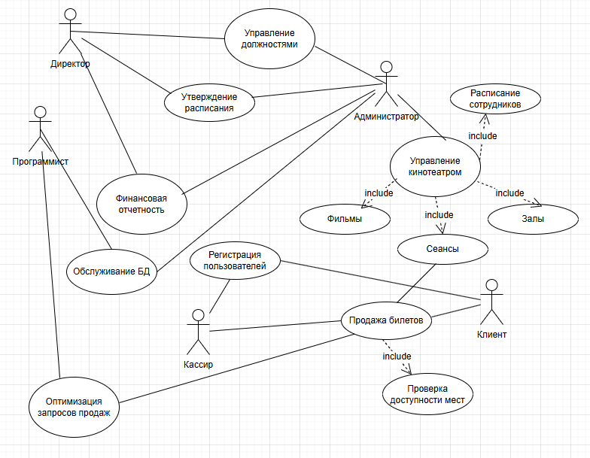
Рис. 1. «Диаграмма вариантов использования»
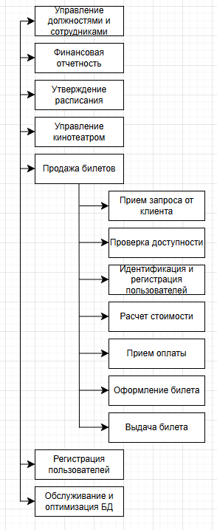
Рис. 2. «Декомпозиция «Продажа билетов» в виде дерева функций»
Таблица №1 «Входные данные функций бизнес-процесса»
№ | Функция | Данные | Документ | Описание
11 | Прием запроса от клиента | Наименование организации (или ФИО) | Карточка клиента | Данные необходимы для идентификации клиента в системе. Соответствует таблице users (поля first_name, last_name).
 |  | Номер телефона |  | Данные необходимы для поиска существующего клиента в БД и последующей связи. Соответствует полю phone в таблице users.
 |  | Адрес электронной почты |  | Данные для отправки электронного билета и связи с клиентом. Соответствует полю email в таблице users (ограничение — должен содержать символ '@').
 |  | Дата рождения |  | Необходима для проверки возрастных ограничений фильма и определения категории клиента. Соответствует полю birth_date в таблице users.
 |  | Желаемый фильм, дата и время сеанса | Расписание сеансов | Данные для поиска подходящего сеанса. Соответствует таблице sessions с учетом активных сеансов (is_active = TRUE).
 |  | Желаемые места | Схема зрительного зала | Данные для выбора мест. Соответствует структуре таблицы halls (вместимость, расположение мест).
22 | Проверка доступности мест | Идентификатор выбранного сеанса | Ведомость бронирования | Данные для проверки статуса мест. Входные данные формируются на основе таблиц sessions и tickets (поле status).
 |  | Номера выбранных мест и рядов | Схема зрительного зала | Данные для проверки занятости мест. Соответствуют полям seat_num и row_num в таблице tickets.
33 | Идентификация и регистрация клиента | Контактные данные (телефон или email) | Карточка клиента | Данные для поиска существующего клиента в системе. Соответствует таблице users (поля email, phone).
 |  | Паспортные данные (при необходимости) |  | Данные для верификации возраста при наличии возрастных ограничений.
44 | Расчет стоимости | Базовая цена сеанса | Прейскурант цен | Данные для расчета итоговой стоимости. Соответствует полю base_price в таблице sessions (ограничение: base_price >= 0).
 |  | Категория билета | Кассовый чек | Данные для применения коэффициента. Соответствует полю category в таблице tickets (ограничение: значения 'standard', 'vip', 'child', 'student', 'senior').
 |  | Баллы лояльности клиента | Выписка о баллах лояльности | Данные для расчета скидки. Соответствует полю loyalty_points в таблице users (ограничение: loyalty_points >= 0).
55 | Прием оплаты | Итоговая сумма к оплате | Кассовый чек (предварительный) | Данные для приема платежа. Формируется функцией CalculateTicketPrice() или процедурой SellTicketWithOutput().
 |  | Способ оплаты | Платежное поручение (наличные/карта/онлайн) | Данные для фиксации способа оплаты. Соответствует полю payment_method в таблице sales (ограничение: 'cash', 'card', 'online').
66 | Оформление билета | Данные о проданном билете | Бланк билета | Данные для создания записи в БД. Формируется на основе таблиц sessions, users, employees, tickets с учетом триггера CheckSeatAvailability и UpdateLoyaltyPoints.
77 | Выдача билета | Сформированный билет | Бумажный билет | Данные для передачи клиенту. Содержит QR-код, информацию о фильме, дате, времени, месте и цене.

Таблица №2 «Выходные данные функций бизнес-процесса»
№№ | Функция | Данные | Документ | Описание
11 | Прием запроса от клиента | Зарегистрированный клиент | Карточка клиента | При отсутствии клиента в системе создается новая запись в таблице users.
22 | Проверка доступности мест | Список свободных мест | Ведомость бронирования | Отображает актуальный статус мест на выбранный сеанс.
33 | Идентификация и регистрация клиента | Идентифицированный/зарегистрированный клиент | Карточка клиента | При регистрации создается запись в таблице users.
 |  | Баллы лояльности клиента | Выписка о баллах лояльности | Отображает текущее количество баллов для применения скидки.
44 | Расчет стоимости | Итоговая цена билета | Кассовый чек | Формируется финальная цена с учетом категории билета и скидки по баллам.
55 | Прием оплаты | Подтверждение транзакции | Фискальный чек | Документ, подтверждающий факт оплаты.
 |  | Сумма принятых средств | Сменный отчет кассира | Внутренний документ для отчетности кассира перед администратором.
66 | Оформление билета | Запись о проданном билете | Бланк билета | Документ строгой отчетности с номером места, временем сеанса, QR-кодом и стоимостью.
 |  | Журнал проданных билетов | Журнал учета проданных билетов | Внутренний документ для контроля реализации билетов.
77 | Выдача билета | Бумажный билет | Бумажный билет | Физический носитель, предъявляемый при входе.
 |  | Электронный билет | Электронный билет | Электронный документ, отправляемый клиенту на email.

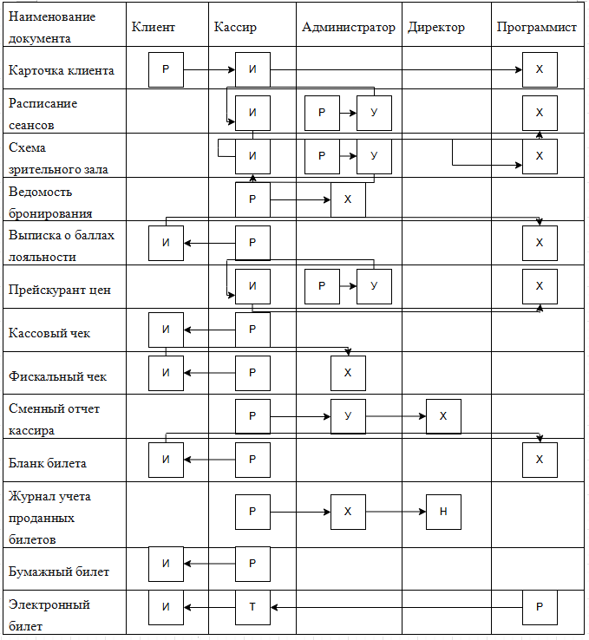
Рис. 3. «Движение документов»
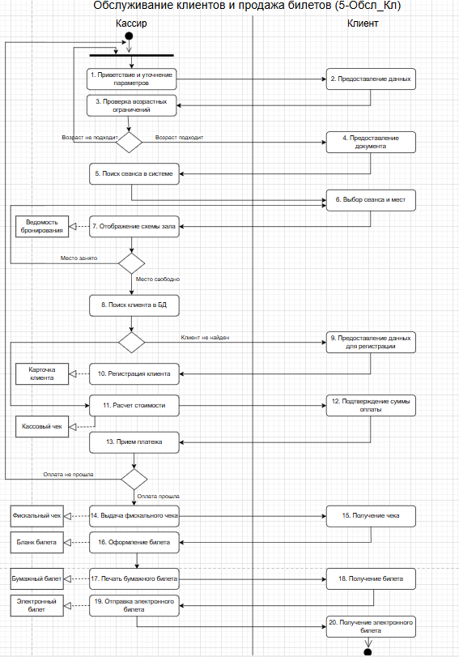
Рис. 4. «Диаграмма действий бизнес-процесса «Обслуживание клиентов и продажа билетов»
В соответствии с постановкой задачи была спроектирована ER-модель реляционной базы данных Cinema. На основе построенной модели база данных была физически реализована и заполнена тестовыми записями.
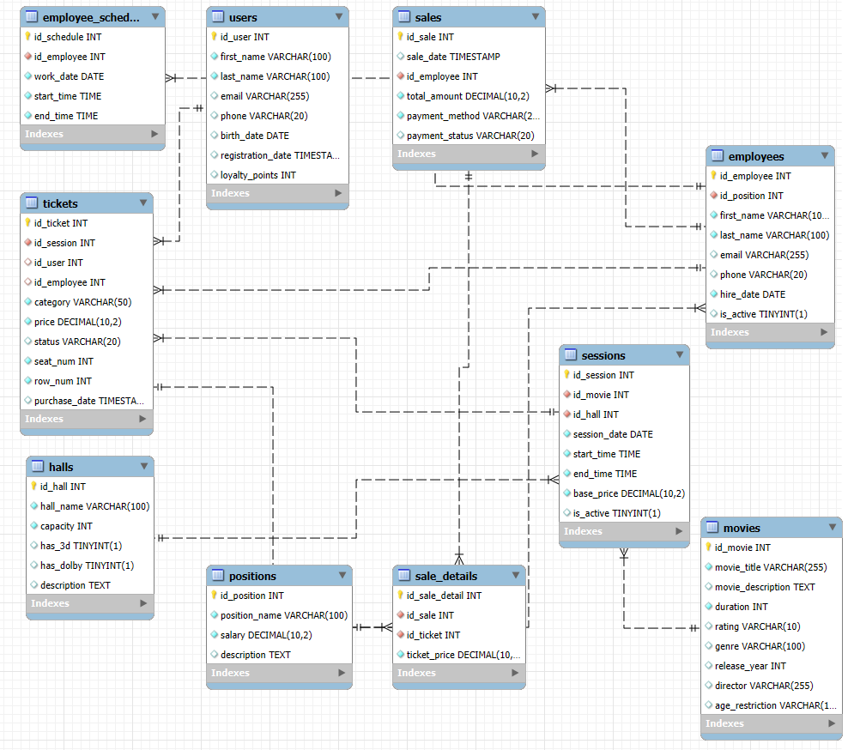
Рис. 5. «Схема ER-модели базы данных «Cinema»»
Для работы с данными были разработаны и выполнены различные группы SQL-запросов, позволяющие извлекать аналитическую информацию.
Группировка:
Листинг 1. GROUP BY: Статистика продаж по категориям билетов
SELECT
category,
COUNT(*) AS ticket_count,
SUM(price) AS total_revenue,
AVG(price) AS average_price
FROM tickets
WHERE status = 'sold'
GROUP BY category
ORDER BY total_revenue DESC;
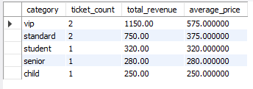
Рис. 6. «Вывод запроса с оператором GROUP BY»
Подзапросы:
Листинг 2. Фильмы, которые показывались в самом большом зале

SELECT movie_title, genre, duration

FROM movies

WHERE id_movie IN (

SELECT DISTINCT id_movie

FROM sessions

WHERE id_hall = (

SELECT id_hall

FROM halls

ORDER BY capacity DESC

LIMIT 1

)

);
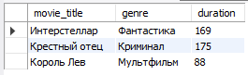
Рис. 7. «Вывод первого подзапроса»
Соединение таблиц:
Листинг 3. Запрос с внутренним соединением таблиц (Inner Join)

SELECT

t.id_ticket,

m.movie_title,

s.session_date,

s.start_time,

h.hall_name,

t.category,

t.price,

u.first_name AS customer_name,

e.first_name AS cashier_name

FROM tickets t

INNER JOIN sessions s ON t.id_session = s.id_session

INNER JOIN movies m ON s.id_movie = m.id_movie

INNER JOIN halls h ON s.id_hall = h.id_hall

INNER JOIN users u ON t.id_user = u.id_user

INNER JOIN employees e ON t.id_employee = e.id_employee

WHERE t.status = 'sold'

ORDER BY s.session_date, s.start_time;

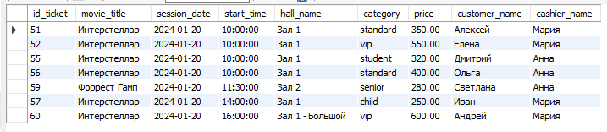
Рис. 8. «Вывод запроса с использованием Inner Join»
Работа с хранимыми процедурами:
Листинг 4. Процедура для получения статистики по фильмам
DELIMITER //

CREATE PROCEDURE GetMoviesStatistics()
BEGIN
SELECT
m.movie_title,
m.genre,
m.rating,
COUNT(s.id_session) AS sessions_count,
COUNT(t.id_ticket) AS tickets_sold,
COALESCE(SUM(t.price), 0) AS total_revenue
FROM movies m
LEFT JOIN sessions s ON m.id_movie = s.id_movie
LEFT JOIN tickets t ON s.id_session = t.id_session AND t.status = 'sold'
GROUP BY m.id_movie, m.movie_title, m.genre, m.rating
ORDER BY total_revenue DESC;
END //

DELIMITER ;
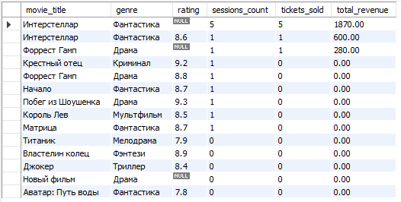
Рис. 9. «Вывод процедуры для получения статистики по фильмам»
Работа с хранимыми функциями:
Листинг 5. Функция подсчета общей выручки кинотеатра
DELIMITER //

CREATE FUNCTION GetTotalCinemaRevenue()
RETURNS DECIMAL(10,2)
READS SQL DATA
DETERMINISTIC
BEGIN
DECLARE total DECIMAL(10,2);

SELECT COALESCE(SUM(total_amount), 0) INTO total
FROM sales
WHERE payment_status = 'completed';

RETURN total;
END //

DELIMITER ;
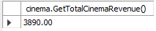
Рис. 10. «Вывод функции подсчета общей выручки кинотеатра»
Триггеры:
Листинг 6. Триггер проверки уникальности мест в зале
CREATE TRIGGER CheckSeatAvailability
BEFORE INSERT ON tickets
FOR EACH ROW
BEGIN
DECLARE seat_count INT;

SELECT COUNT(*) INTO seat_count
FROM tickets
WHERE id_session = NEW.id_session
AND seat_num = NEW.seat_num
AND row_num = NEW.row_num
AND status IN ('sold', 'reserved');

IF seat_count > 0 THEN
SIGNAL SQLSTATE '45000'
SET MESSAGE_TEXT = 'Место уже занято';
END IF;
END //

DELIMITER ;

Листинг 7. Попытка покупки купленного места
INSERT INTO tickets (id_session, id_user, id_employee, category, price, status, seat_num, row_num)
VALUES (1, 5, 2, 'standard', 350.00, 'sold', 6, 2);
Рис. 11. «Ошибка "Место уже занято"»
Работа с пользователями:
Листинг 8. Добавление двух пользователей
CREATE USER 'admin_cinema'@'localhost' IDENTIFIED BY 'admin_pass123';
CREATE USER 'cashier_cinema'@'localhost' IDENTIFIED BY 'cashier_pass456';

GRANT SELECT ON cinema.positions TO 'admin_cinema'@'localhost';
GRANT SELECT ON cinema.employees TO 'admin_cinema'@'localhost';
GRANT SELECT ON cinema.users TO 'admin_cinema'@'localhost';
GRANT SELECT, INSERT, UPDATE, DELETE ON cinema.halls TO 'admin_cinema'@'localhost';
GRANT SELECT, INSERT, UPDATE, DELETE ON cinema.movies TO 'admin_cinema'@'localhost';
GRANT SELECT, INSERT, UPDATE, DELETE ON cinema.sessions TO 'admin_cinema'@'localhost';
GRANT SELECT, INSERT, UPDATE, DELETE ON cinema.tickets TO 'admin_cinema'@'localhost';
GRANT SELECT ON cinema.sales TO 'admin_cinema'@'localhost';
GRANT SELECT ON cinema.sale_details TO 'admin_cinema'@'localhost';
GRANT SELECT, INSERT, UPDATE, DELETE ON cinema.employee_schedule TO 'admin_cinema'@'localhost';

GRANT SELECT ON cinema.employees TO 'cashier_cinema'@'localhost';
GRANT SELECT ON cinema.users TO 'cashier_cinema'@'localhost';
GRANT SELECT ON cinema.halls TO 'cashier_cinema'@'localhost';
GRANT SELECT ON cinema.movies TO 'cashier_cinema'@'localhost';
GRANT SELECT ON cinema.sessions TO 'cashier_cinema'@'localhost';
GRANT SELECT, INSERT, UPDATE ON cinema.tickets TO 'cashier_cinema'@'localhost';
GRANT SELECT, INSERT, UPDATE ON cinema.sales TO 'cashier_cinema'@'localhost';
GRANT SELECT, INSERT, UPDATE ON cinema.sale_details TO 'cashier_cinema'@'localhost';
GRANT SELECT ON cinema.employee_schedule TO 'cashier_cinema'@'localhost';
GRANT SELECT ON cinema.sessioninfo TO 'cashier_cinema'@'localhost';

Со стороны администратора:
Листинг 9. Просмотр таблицы movies
SELECT * FROM movies LIMIT 5;
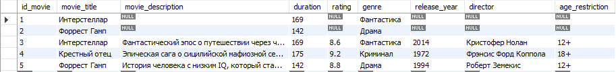
Рис. 12. «Результат просмотра таблицы movies»
Листинг 10. Добавление нового зала
INSERT INTO halls (hall_name, capacity, has_3d, has_dolby, description)
VALUES ('Тестовый зал админа', 100, 1, 0, 'Зал для тестирования');
Рис. 13. «Результат добавления нового зала»
Листинг 11. Действие за пределами прав
DELETE FROM sales WHERE id_sale = 1;
Рис. 14. «Результат действия за пределами прав»
Со стороны кассира:
Листинг 12. Просмотр таблицы sessions
SELECT * FROM sessions LIMIT 5;
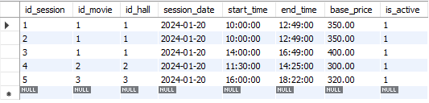
Рис. 15. «Результат просмотра таблицы sessions»
Листинг 13. Добавление нового билета
INSERT INTO tickets (id_session, id_user, id_employee, category, price, status, seat_num, row_num, purchase_date)
VALUES (1, 3, 3, 'standard', 350.00, 'sold', 20, 3, NOW());
Рис. 16. «Результат добавления нового билета»
Листинг 14. Действие за пределами прав
DELETE FROM halls WHERE id_hall = 1;
Рис. 17. «Результат действия за пределами прав кассира»
Работа с исключениями:
Листинг 15. Процедура создания таблицы tickets с обработкой ошибки 1050
CREATE PROCEDURE 1_create_table_tickets()
BEGIN
DECLARE EXIT HANDLER FOR 1050
BEGIN
SELECT 'Ошибка 1050: Таблица tickets уже существует' AS message;
END;

-- Попытка создания таблицы tickets
CREATE TABLE tickets (
id_ticket INT AUTO_INCREMENT PRIMARY KEY,
id_session INT NOT NULL,
id_user INT,
id_employee INT,
category VARCHAR(50),
price DECIMAL(10,2),
status VARCHAR(20),
seat_num INT,
row_num INT,
purchase_date TIMESTAMP,
FOREIGN KEY (id_session) REFERENCES sessions(id_session),
FOREIGN KEY (id_user) REFERENCES users(id_user),
FOREIGN KEY (id_employee) REFERENCES employees(id_employee)
);

SELECT 'Таблица tickets успешно создана' AS message;
END//

DELIMITER ;

Листинг 16. Тестирование процедуры
CALL 1_create_table_tickets();
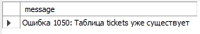
Рис. 18. «Вывод ошибки 1050»
Помимо реляционной БД, была спроектирована и разработана графовая база данных в СУБД Neo4j, которая оптимально подходит для быстрого поиска сложных связей и построения рекомендательных систем.
Была спроектирована логическая модель, где узлами выступают сущности предметной области, а гранями – их взаимодействия.
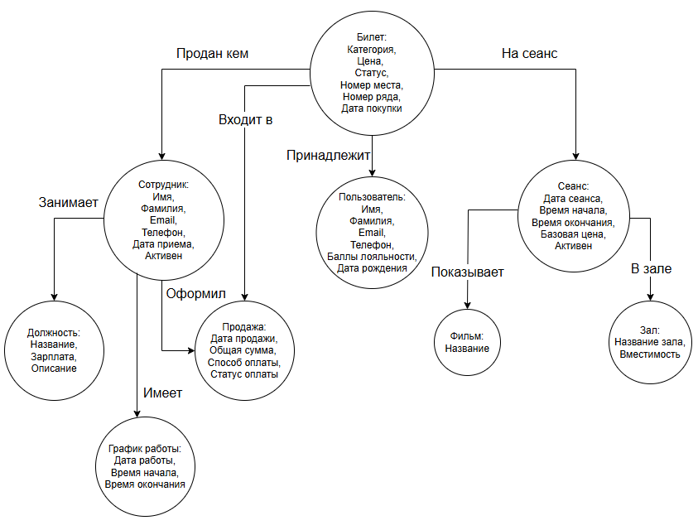
Рис. 19. «Логическая модель»
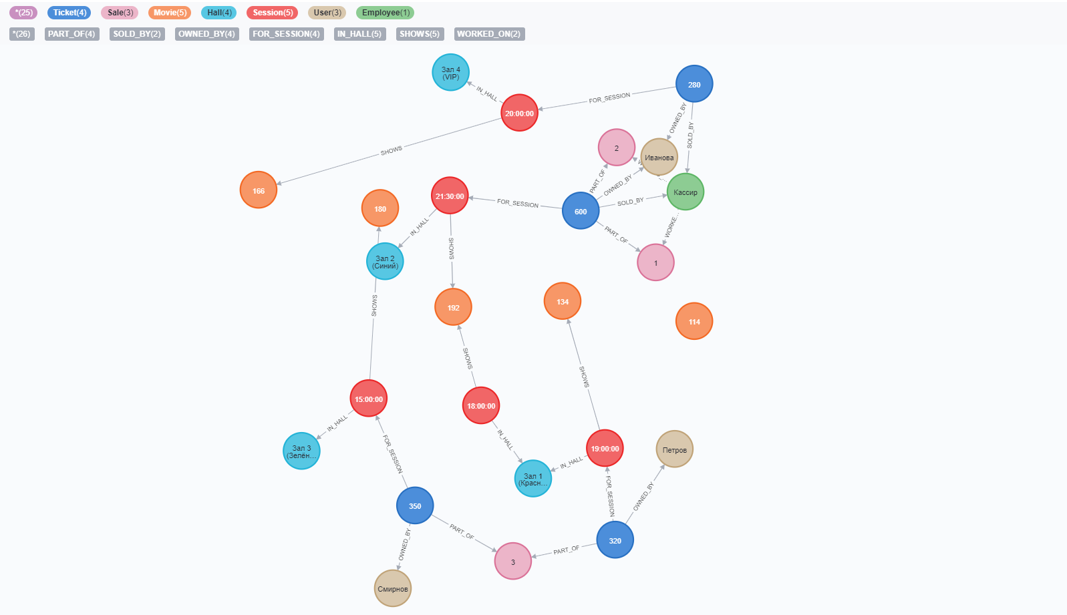
Рис. 20. «Схема Neo4j»
Взаимодействие с базой данных Neo4j реализовано через язык программирования Python с использованием библиотеки neo4j. Был написан программный скрипт, выполняющий сложный Cypher-запрос. Результатом работы Python-скрипта является вывод в консоль ТОП-5 фильмов по рейтингу.
Листинг 17. Вывод ТОП-5 фильмов по рейтингу
def query2_top_movies_by_rating(conn):
"""Запрос 2: Топ-5 фильмов по рейтингу"""
print_separator("ЗАПРОС 2: ТОП-5 ФИЛЬМОВ ПО РЕЙТИНГУ")
result = conn.query("""
MATCH (m:Movie)
RETURN m.movie_title AS Название,
m.rating AS Рейтинг,
m.genre AS Жанр,
m.director AS Режиссёр
ORDER BY m.rating DESC
LIMIT 5
""")
print(f"\n{'Название':<40} {'Рейтинг':<10} {'Жанр':<15} {'Режиссёр':<25}")
print("-" * 90)
for record in result:
print(f"{record['Название']:<40} {record['Рейтинг']:<10} {record['Жанр']:<15} {record['Режиссёр']:<25}")

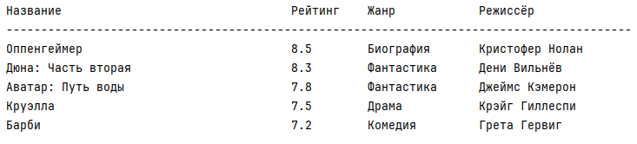
Рис. 21. «Вывод ТОП-5 фильмов по рейтингу»
В рамках решения задач BI-аналитики и визуализации бизнес-показателей была проведена масштабная работа в информационно-аналитической системе Yandex DataLens.
Источником данных послужила консолидированная выгрузка из реляционной базы данных MySQL.
На этапе создания визуализаций были построены базовые чарты:
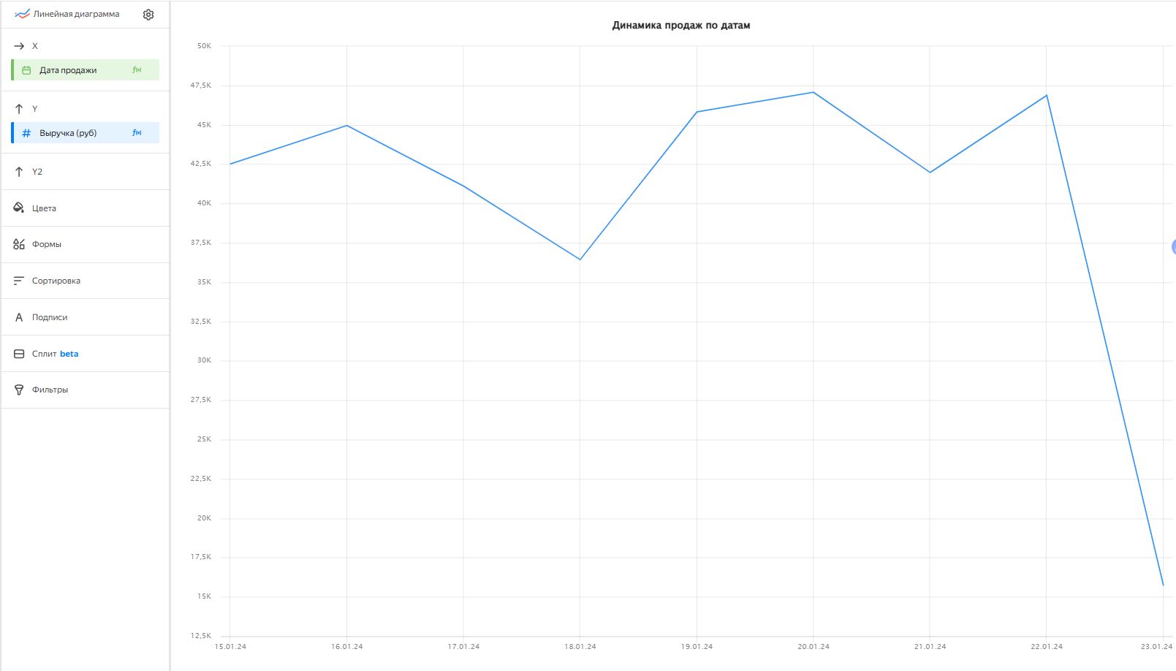
Рис. 22. «Динамика продаж по датам»
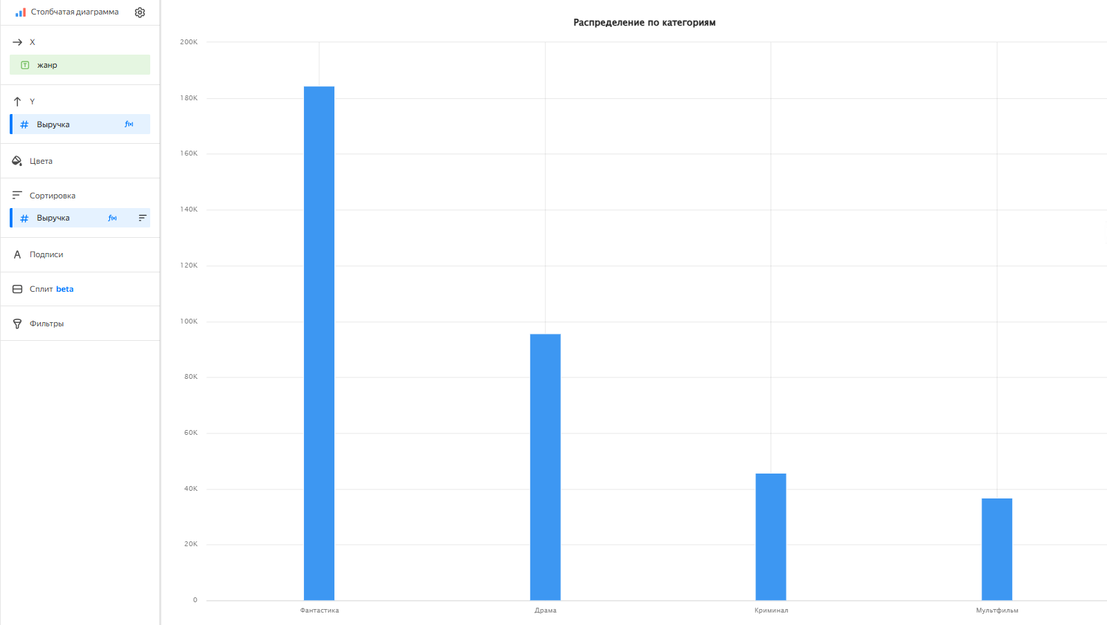
Рис. 23. «Распределение по категориям»
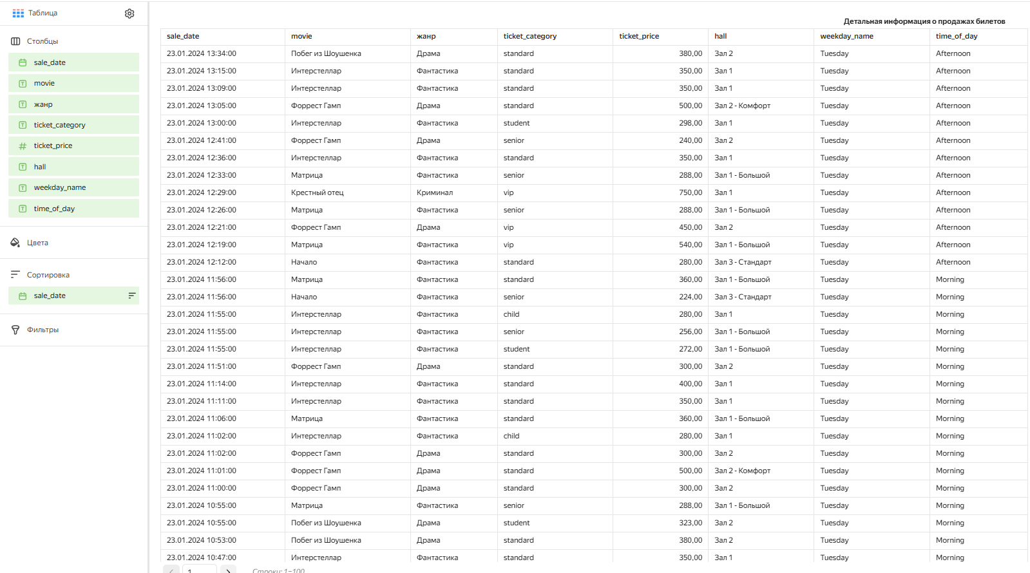
Рис. 24. «Детальная информация о продажах билетов»
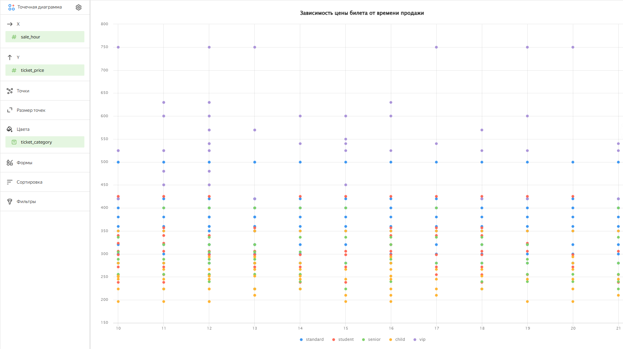
Рис. 25. «Зависимость цены билета от времени продажи»
Разработанные чарты были интегрированы в единый управленческий дашборд. Для обеспечения интерактивности и многомерного анализа на дашборд были добавлены селекторы по ключевым измерениям: период продаж, категория билета и жанр фильма.
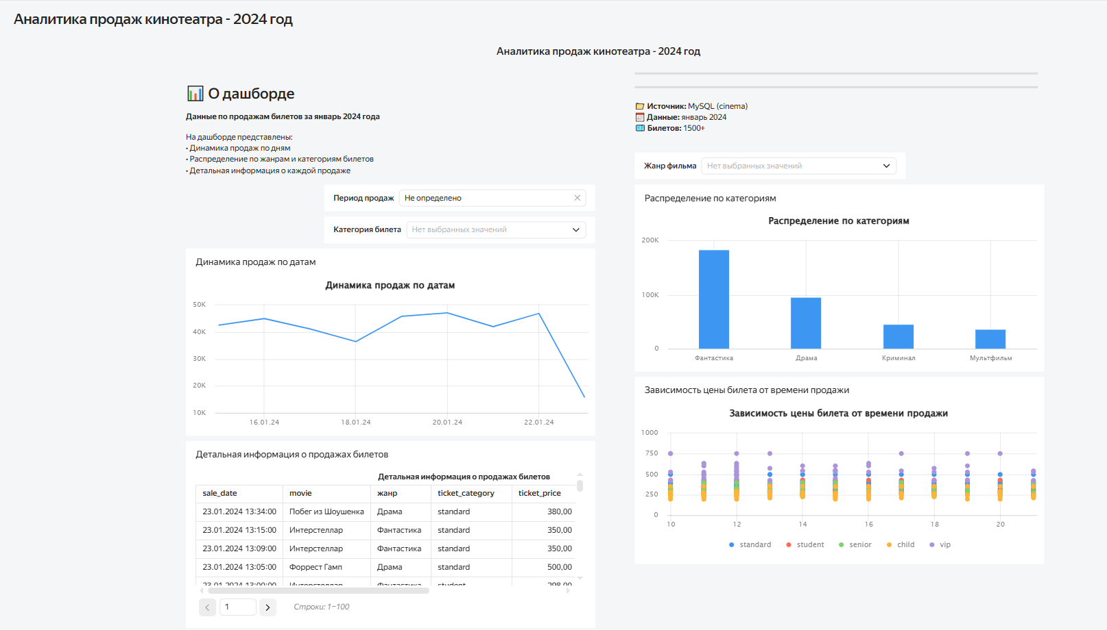
Рис. 26. «Дашборд без фильтров»
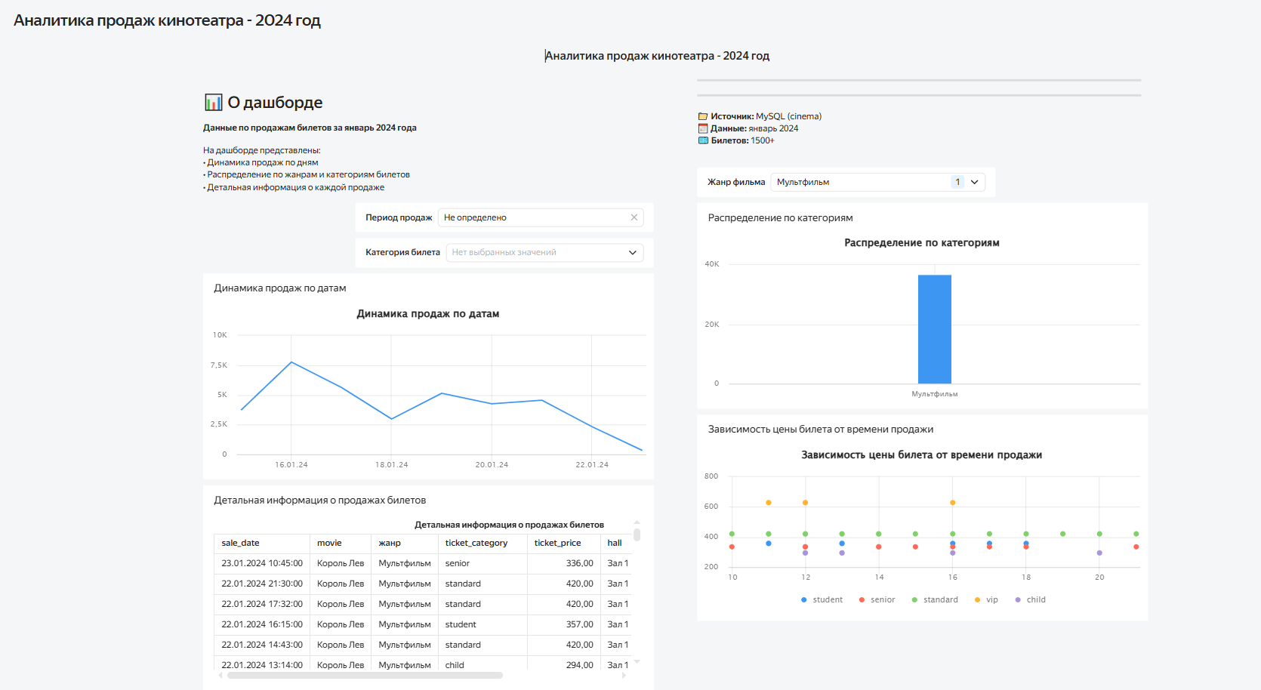
Рис. 27. «Дашборд с фильтром по жанру фильма»
Итоговый анализ дашборда позволил визуализировать динамику продаж билетов, выявить популярность фильмов по жанрам и рейтингу, а также проанализировать загруженность залов в зависимости от времени сеанса и дня недели. Разработанный инструмент позволяет руководству кинотеатра отслеживать эффективность продаж, анализировать спрос на различные категории билетов и принимать обоснованные управленческие решения для оптимизации расписания сеансов и ценовой политики.
Учебная практика по ПМ.11 «Разработка, администрирование и защита баз данных» способствовала освоению общих и профессиональных компетенций:
ОК 1. Выбирать способы решения задач профессиональной деятельности, применительно к различным контекстам.
ОК 2. Использовать современные средства поиска, анализа и интерпретации информации, и информационные технологии для выполнения задач профессиональной деятельности.
ОК 3. Планировать и реализовывать собственное профессиональное и личностное развитие, предпринимательскую деятельность в профессиональной сфере, использовать знания по финансовой грамотности в различных жизненных ситуациях.
ОК 4. Эффективно взаимодействовать и работать в коллективе и команде.
ОК 5. Осуществлять устную и письменную коммуникацию на государственном языке Российской Федерации с учетом особенностей социального и культурного контекста.
ОК 6. Проявлять гражданско-патриотическую позицию, демонстрировать осознанное поведение на основе традиционных общечеловеческих ценностей, в том числе с учетом гармонизации межнациональных и межрегиональных отношений, применять стандарты антикоррупционного поведения.
ОК 7. Содействовать сохранению окружающей среды, ресурсосбережению, применять знания об изменениях климата, принципы бережливого производства, эффективно действовать в чрезвычайных ситуациях.
ОК 8. Использовать средства физической культуры для сохранения и укрепления здоровья в процессе профессиональной деятельности и поддержания необходимого уровня физической подготовленности.
ОК 9. Пользоваться профессиональной документацией на государственном и иностранном языках.
ПК 11.1. Осуществлять сбор, обработку и анализ информации для проектирования баз данных.
ПК 11.2. Проектировать базу данных на основе анализа предметной области.
ПК 11.3. Разрабатывать объекты базы данных в соответствии с результатами анализа предметной области.
ПК 11.4. Реализовывать базу данных в конкретной системе управления базами данных.
ПК 11.5. Администрировать базы данных.
ПК 11.6. Защищать информацию в базе данных с использованием технологии защиты информации.

